

|  |
| --- |
|  |



**PHÒNG HCNS**

**Quy trình**

**NGHỈ PHÉP**

Mã số : VOLSOP/NS-004

Phiên bản : V.01

Ngày hiệu lực : 01/04/2018

**SOP**

Standard Operating Procedure

|  |  |  |
| --- | --- | --- |
|  | **QUY TRÌNH**  **NGHỈ PHÉP** | Mã số: VOLSOP/HR-004  Phiên bản: V.01  Ngày hiệu lực: 01/04/2018 |

|  |  |  |
| --- | --- | --- |
| Soạn thảo bởi  Chị: Đặng Thị Thu Hương  Chức danh: H.R Manager  Ký tên  Ngày: 20/03/2018 | Kiểm tra bởi  Anh: Dương Nguyên Khang  Chức danh: C.E.O  Ký tên  Ngày: 25/03/2018 | Phê chuẩn bởi  Anh: Võ Tá Vinh  Chức danh:President  Ký tên  Ngày:30/03/2018 |

CÁC PHIÊN BẢN

|  |  |  |  |  |  |
| --- | --- | --- | --- | --- | --- |
| Phiên bản | Mục sửa | Nội dung chỉnh sửa | Soạn bởi | Kiểm tra | Phê chuẩn |
|  |  |  |  |  |  |
|  |  |  |  |  |  |
|  |  |  |  |  |  |

**MỤC LỤC**

I. NGUYÊN TẮC 3

II. MỤC TIÊU – KPI 3

III. PHẠM VI 3

IV. THUẬT NGỮ - ĐỊNH NGHĨA 3

V. VAI TRÒ VÀ TRÁCH NHIỆM 4

VI. QUY TRÌNH 4

1. Quy trình theo biểu đồ 4

2. Quy trình theo các bước 5

VII. KHUNG THỜI GIAN 6

VIII. CÁC BÁO CÁO – CHỨNG TỪ LIÊN QUAN 6

IX. ĐÁNH GIÁ RỦI RO 6

X. TÀI LIỆU THAM KHẢO 6

XI. CHỨNG TỪ LIÊN QUAN – CHECKLIST 6

## NGUYÊN TẮC

* + - * Tất cả các công việc đều phải có SOP
      * Nội dung rõ ràng, tất cả nhân viên đều có thể làm được. Khi không chắc chắn, tìm hướng dẫn
      * Quy trình thao tác chuẩn (SOP) phải được phê duyệt và ban hành.
      * Quy trình thao tác chuẩn phải luôn luôn được xem xét lại và cập nhật mới.
      * Nội dung và hình thức có thể thay đổi để phù hợp cho từng đơn vị

## MỤC TIÊU – KPI

Thống nhất và chuẩn hóa quy trình nghỉ phép năm, nghỉ việc riêng trong toàn công ty

## PHẠM VI

* Áp dụng toàn công ty Voltrans

## THUẬT NGỮ - ĐỊNH NGHĨA

Các từ Viết tắt:

|  |  |
| --- | --- |
| **THUẬT NGỮ** | **ĐỊNH NGHĨA** |
| * BOM * P.HCNS * TBP * VPĐD * T.VPĐD * CB-CNV * BPVP * KV HCM * NLĐ | Ban Giám Đốc  Phòng Hành chính nhân sự  Trưởng bộ phận  Văn phòng đại điện  Trưởng văn phòng đại diện  Cán bộ công nhân viên  Bộ phận văn phòng  Khu vực thành phố Hồ Chí Minh  Người lao động |

#### Phép năm:

* Mỗi NLĐ làm đủ 1 năm thì được nghỉ 12 ngày phép, nếu NLĐ làm việc không đủ 1 năm thì được hướng số ngày phép tương ứng với số tháng làm việc (phải tính đủ số ngày trong tháng, ví dụ 1 tháng 25 ngày thì vẫn tính là 1 tháng).
* Cứ mỗi 5 năm làm việc tại công ty, NLĐ được thêm 01 ngày phép
* Khi nghỉ phép, CB-CNV vẫn được hưởng đủ lương cơ bản, nếu cuối năm mà CB- CNV không sử dụng hết số ngày phép thì sẽ được công ty thanh toán số tiền lương cơ bản tương ứng với số ngày phép chưa nghỉ.

#### Nghỉ bù:

* Trường hợp CB-CNV được nghỉ ngày off hoặc ngày lễ nhưng vẫn được quản lý điều động đi làm thì phải viết đơn xin nghỉ bù.
* Nếu là nghỉ bù ngày off hoặc ngày lễ thì thời gian nghỉ bù không được tính lương.

#### Nghỉ hưởng lương:

* Với trường hợp NLĐ có mua bảo hiểm theo hợp đồng thì sẽ được hưởng lương do BHXH chi trả.

#### Nghỉ không hưởng lương:

* Quản lý, CB-CNV các bộ phận muốn nghỉ việc riêng (không hưởng lương) thì phải làm đơn xin phép theo quy trình dưới đây.
* Trường hợp nghỉ không lý do thì sẽ bị kỷ luật theo quy định của công ty.
* Với trường hợp nhân viên bị ốm, bệnh thì phải có giấy xác nhận của bác sỹ và nộp phiếu cho phòng nhân sự.

**Lưu ý: -** Khi phát sinh Nghỉ phép, Nghỉ việc riêng, CB-CNV trong toàn công ty phải thực hiện đúng quy trình xin nghỉ phép trên hệ thống Bitrix24 của Công ty

* Nghỉ phép dưới 3 ngày làm việc phải làm đơn xin nghỉ phép trước khi nghỉ từ 1-2 ngày làm việc.
* Nghỉ phép từ 3 ngày trở lên phải làm đơn xin nghỉ phép trước 1-2 tuần làm việc
* Trường hợp ốm đau (hoặc có việc đột xuất), trong vòng 01 giờ làm việc đầu tiên trong ngày phải thông báo đến cấp quản lý trực tiếp về:
* Lý do nghỉ
* Thời gian trở lại làm việc
* Nếu NLĐ không thể tự liên hệ thì nhờ người thân liên hệ. Sau đó, bổ sung Đơn xin phép nghỉ ngay khi trở lại làm việc (trường hợp ốm đau phải có Giấy chứng nhận nghỉ việc hưởng bảo hiểm xã hội)
* Sau khi tiếp nhận thông tin xin nghỉ, cấp quản lý trực tiếp phải thông báo cho P. HCNS để theo dõi và quan lý
* CB- CNV nghỉ phép, nghỉ việc riêng theo chế độ mà không có Đơn xin phép nghỉ, sẽ không được hưởng lương và chế độ mà còn bị xem là hành vi vi phạm, phải chịu hình thức kỷ luật của công ty

## VAI TRÒ VÀ TRÁCH NHIỆM

* Quy trình này được thiết lập bởi P. HCNS, đã được sự phê duyệt và thông qua từ BOM Công ty
* Toàn thể CB-CNV trong Công ty, đặc biệt các TBP, T VPĐD có trách nhiệm phối hợp thực hiện với P HCNS theo đúng quy trình này.

## QUY TRÌNH

### Quy trình theo biểu đồ

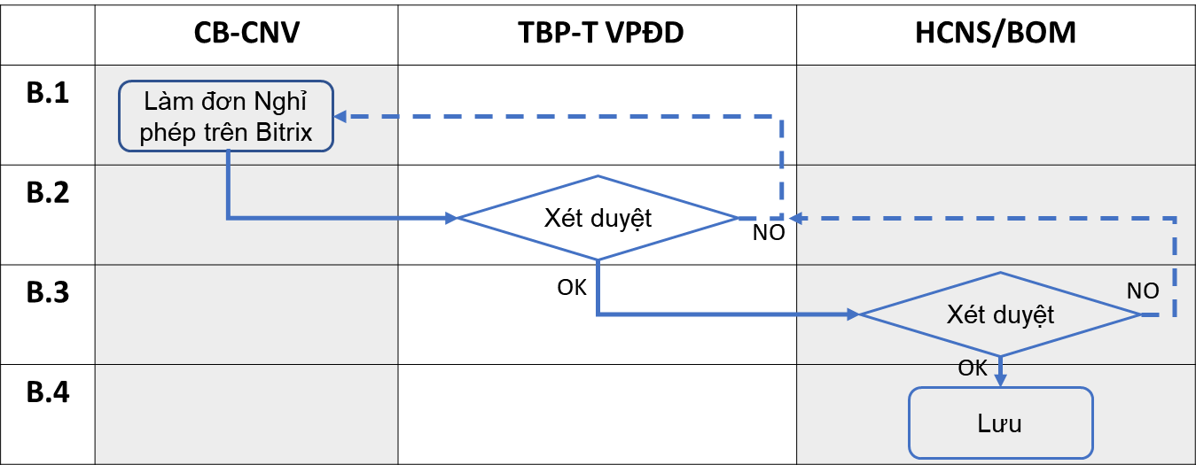

### Quy trình theo các bước

**Bước 1: Làm đơn xin nghỉ phép**

* CB-CNV xin nghỉ phép làm đơn xin nghỉ phép theo quy trình tự động trên hệ thống Bitrix24 và trình tự thực hiện như sau:

+ Trên thanh công cụ bitrix24, chọn **ACTIVITY STREAM -> MORE-> WORRKFLOW -> LEAVE APPROVAL ->** điền đầy đủ các trường trên màn hình được mở **->** bấm **SEND** để gửi đơn xin nghỉ phép đến cấp quản lý xem xét và duyệt

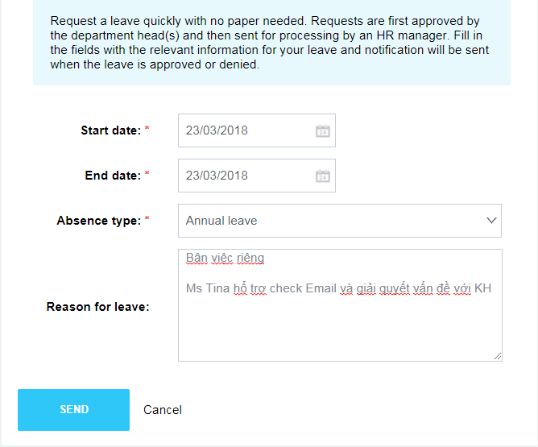

+ Trên đơn phải ghi đề nghị người thay thế công việc và trên Email phải Set Auto-reply " OOO " Out of Office hay " Annual Leave Notice và người thay mình trong thời gian rõ ràng

**Bước 2: Chuyển quản lý duyệt**

* Sau khi hoàn thành đơn xin nghỉ phép trên hệ thống Bitrix 24, Đơn xin nghỉ phép của CB-CNV sẽ tự động chuyển đến TBP/ T.VPĐD xem xét và phê duyệt trên hệ thống.
* Trách nhiệm của TBP/ T.VPĐD là xem xét lịnh làm việc, khối lượng công việc của bộ phận cũng như sắp xếp và yêu CB-CNV trong bộ phận bàn giao công việc cụ thể căn cứ theo quy chế, quy định của công ty để duyệt
* Nếu đồng ý cho CB-CNV nghỉ phép, cấp quản lý bấm vào nút **APPROVAL** và nếu không đồng ý bấm vào nút **DENY**

**Bước 3: Chuyển P. HCNS duyệt:**

* Đơn xin nghỉ phép sẽ được chuyển xuống P. HCNS/ BOM xem xét và phê duyệt khi đơn xin phép đã được phê duyệt của TBP/ T.VPĐD
* Trách nhiệm của P. HCNS là kiểm tra với TBP/ T.VPĐD về khối lượng công việc tại Bộ phận đó cũng như sắp xếp và yêu cầu TBP/ T.VNĐD bố trí CB-CNV trong bộ phận bàn giao công việc cụ thể căn cứ theo quy chế, quy định của công ty để duyệt
* Nếu đồng ý cho CB-CNV nghỉ phép, BOM/ P. HCNS bấm vào nút **APPROVAL**  và nếu không đồng ý bấm vào nút **DENY**

**Bước 4: Lưu file và theo dõi nghỉ phép của CB- CNV**

## KHUNG THỜI GIAN

Trong vòng 24 tiếng kể từ khi nhân viên gởi đơn nghỉ phép, TBP/T.VPĐD sẽ phải cho ý kiến quyết định, nếu không hệ thống sẽ mặc định là đồng ý, và chuyển sang P HCNS/BOM để duyệt và tương tự như vậy nếu trong 24 tiếng không có ý kiến của P HCNS/BOM thì đơn nghỉ phép được cho là hợp lệ.

## CÁC BÁO CÁO – CHỨNG TỪ LIÊN QUAN

## ĐÁNH GIÁ RỦI RO

Nhân viên gởi thông báo “miệng” và không được ghi nhận vào hệ thống

Nhân viên gởi thông báo trên hệ thống nhưng hệ thống bị trục trặc không ghi nhận lại được

Nhân viên xin nghỉ phép vượt cấp

## TÀI LIỆU THAM KHẢO

## CHỨNG TỪ LIÊN QUAN – CHECKLIST

|  |  |
| --- | --- |
| Mô Tả Chứng Từ: *( mô tả các chứng từ đi kèm của qui trình theo từng giai đoạn theo file hình ảnh )* | |
| *(Tên của giai đoạn)* | *( hình ảnh đi kèm dạng hình ảnh )* |
|  |  |
|  |  |
|  |  |
|  |  |
|  |  |